SEMANA DEL 09 AL 13 DE NOVIEMBRE
LENGUAJE Y COMUNICACIÓN
5º A - 5º B
Lee atentamente el siguiente texto, subrayando lo relevante para el estudio.
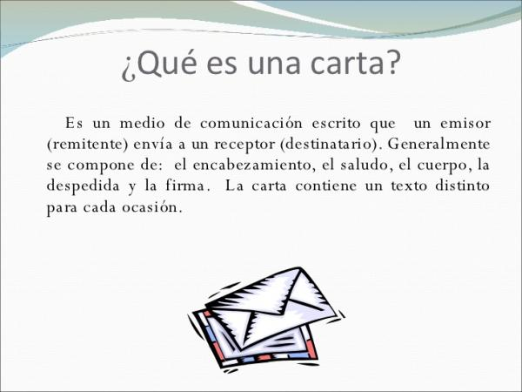

Ejemplo:
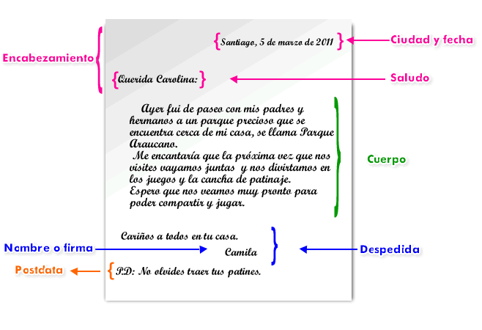

PLANIFICACIÓN PARA LA SEMANA

Objetivos priorizados: Escribir artículos informativos para comunicar información sobre un tema.
Clase N°1: Objetivo: Escribir un artículo informativo, en este caso una carta, organizando su estructura.
Actividad: Observa el esquema sobre la carta, sus características y estructura.
Elige a una persona para escribirle una carta, puede ser un familiar o amigo(a)
Recuerda que debes respetar su estructura
Clase N°2: Objetivo: Organizar la carta según su estructura: Ciudad y fecha, saludo,cuerpo, nombre o firma y posdata.
Actividad: Organiza tu texto en base a la estructura , en al menos tres párrafos (continuación)
Clase N°3: Objetivo: Revisar, editar estructura de la carta.
Actividad: Continuación de trabajo, clase anterior.
Término y envío del trabajo escrito a la profesora
Jennifer Barraza. jennifer.barraza@laprovidenciarecoleta.cl +56933366165

ESTE TRABAJO SERÁ CONSIDERADO EN LA PRUEBA SUMATIVA

PUBLICACIÓN DE FECHAS IMPORTANTES

9 al 13 de noviembre | Creación texto no literario “La carta”
16 al 20 de noviembre | Evaluación formativa texto no literario.
23 al 27 de noviembre | Retroalimentación de la escritura de la carta y la evaluación formativa.
30 al 04 de diciembre | Evaluación SUMATIVA textos no literarios.

